ALAPLI DERESİ DENİZE ÇIKIŞ MAHMUZLARI
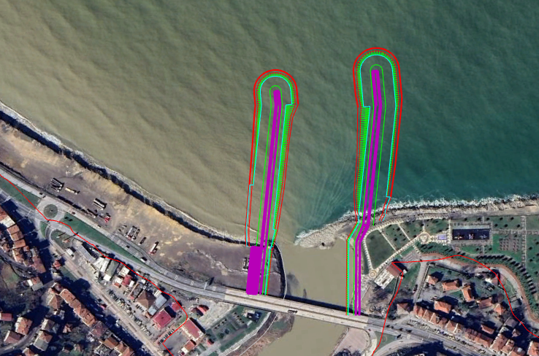

Proje Bedeli : 452.000.000,00 TL
Konum : Zonguldak – Alaplı
Teknin Özellikler : 260m kıyı koruma tahkimatı

